黄冈市2019年初中毕业生学业水平和高中阶段学校招生考试数学试题
（考试时间120分钟 满分120分）
注意事项：
1.答卷前，考生务必将自己的姓名、准考证号填写在试题卷和答题卡上，并将准考证号条形码粘贴在答题卡上的指定位置。
2.选择题每小题选出答案后，用2B铅笔把答题卡上对应题目的答案标号涂黑。如需改动，用橡皮擦干净后，再选涂其他答案标号。答在试题卷上无效。
3.非选择题的作答：用0.5毫米黑色墨水签字笔直接答在答题卡上对应的答题区域内。答在试题卷上无效。
4.考生必须保持答题卡的整洁。考试结束后，请将本试题卷和答题卡一并上交。
第I卷（选择题 共24分）
一、选择题（本题共8小题，每小题3分，共24分，每小题给出的4个选项中，有且只有一个答案是正确的）
1.$-3$的绝对值是
A. $-3$ B. $-\frac{1}{3}$ C. $3$ D. $±3$
2.为纪念中华人民共和国成立70周年，我市各中小学积极开展了以“祖国在我心中”为主题的各类教育活动，全市约有550000名中小学生参加，其中数据550000用科学记数法表示为
A.$5.5×{10}^{6}$ B.$5.5×{10}^{5}$ C.$55×{10}^{4}$ D.$0.55×{10}^{6}$
3.下列运算正确的是
A.$a·a^{2}=a^{2}$ B.$5a·5ab=5ab$ C.$a^{5}÷a^{3}=a^{2}$ D.$2a+3b=5ab$
4.若$x$1，$x$2是一元一次方程$x^{2}-4x-5=0$的两根，则$x$1$·x$2的值为
A.-5 B.5 C.-4 D.4
5.已知点A的坐标为（2，1），将点A向下平移4个单位长度，得到的点A’的坐标是
A.（6，1） B.（-2，1） C.（2，5） D.（2，-3）

6.如图，是有棱长都相等的四个小正方体组成的几何体。该几何体的左视图是
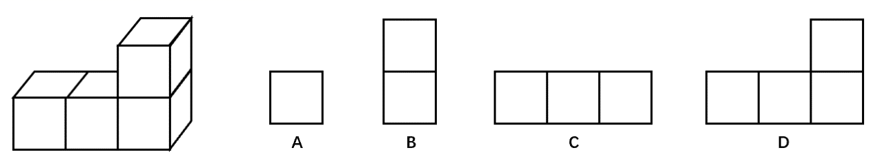
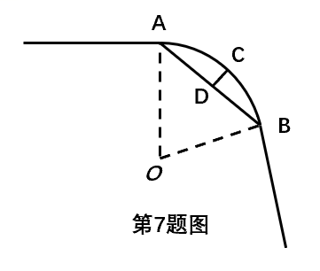
7.如图，一条公路的转弯处是一段圆弧（AB），点O是这段弧所在圆的圆心，AB=40m，点C是AB的中点，且CD=10m，则这段弯路所在圆的半径为
A.25m B.24m
C.30m D.60m
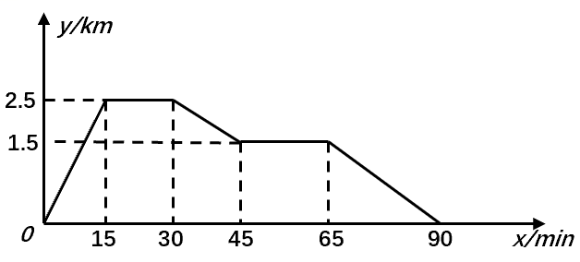
8.已知林茂的家、体育场、文具店在同一直线上，图中的信息反映的过程是林茂从家跑步去体育场，在体育场锻炼了一阵后又走到文具店买笔，然后再走回家，图中$x$表示时间，$y$表示林茂离家的距离。依据图中的信息，下列说法错误的是
A.体育场离林茂家2.5km
B.体育场离文具店1km
C.林茂从体育场出发到文具店的平均速度是50m/min
D.林茂从文具店回家的平均速度是60m/min

第II卷（非选择题 共96分）
二、填空题（本题共8小题，每小题3分，共24分）
9.计算${(\sqrt{3})}^{2}+1$的结果是_______________________.
10.$-\frac{1}{2} x^{2}y$是________次单项式.
11.分解因式$3x^{2}-27y^{2}=$_______________________.
12.一组数据1，7，8，5，4的中位数是$a$，则$a$的值是 ___________________.
13.如图，直线AB∥CD，直线EC分别与AB，CD相交于点A、点C，AD平分∠BAC，已知∠ACD=80°，则∠DAC的度数为 __________________.
14.用一个圆心角为120°，半径为6的扇形做一个圆锥的侧面，则这个圆锥的底面圆的面积为 _____________.
15.如图，一直线经过原点0，且与反比例函数$y=\frac{k}{x}（k＞0）$相交于点A、点B，过点A作AC⊥y轴，垂足为C，连接BC。若$∆$ABC面积为8，则$k=$____________.
16.如图，AC，BD在AB的同侧，AC=2，BD=8，AB=8，点M为AB的中点，若∠CMD=120°，则CD的最大值是___________.
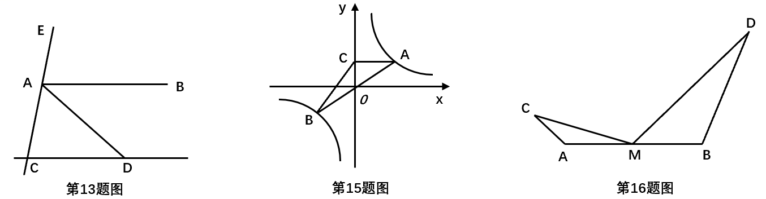

三、解答题（本题共9题，满分72分）
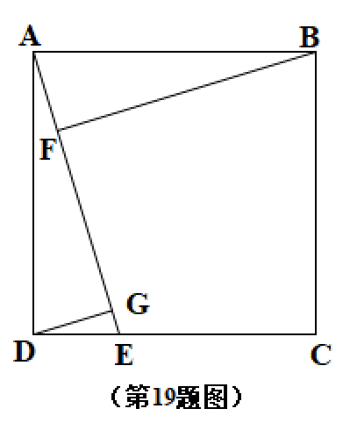
17.（本题满分6分）先化简，再求值.
$(\frac{5a+3b}{a^{2}+b^{2}}+\frac{8b}{b^{2}-a^{2}})÷\frac{1}{a^{2}b-ab^{2}}$ 其中$a=2，b=1.$

18.（本题满分6分）解不等式组 $\left\{\begin{aligned}\frac{5x-1}{6}+2＞\frac{x+5}{4} \\ 2x+5<3 (5-x)\end{aligned}\right.$.

19.（本题满分6分）如图，ABCD是正方形，E是CD边上任意一点，连接AE，作BF⊥AE，DG垂直AE，垂足分别为F,G.求证：BF-DG=FG.

20.（本题满分7分）为了对学生进行革命传统教育，红旗中学开展了“清明节祭扫”活动。全校学生从学校同时出发，步行4000米到达烈士纪念馆。学校要求九（1）班提前到达目的地，做好活动的准备工作。行走过程中，九（1）班步行的平均速度是其他班的1.25倍，结果比其他班提前10分钟到达。分别求九（1）班、其他班步行的平均速度.

21.（本题满分8分）某校开发了“书画、器乐、戏曲、棋类”四大类兴趣课程。为了解全校学生对每类课程的选择情况，随机抽取了若干名学生进行调查（每人必选且只能选一类），先将调查结果绘制成如下两幅不完整的统计图：
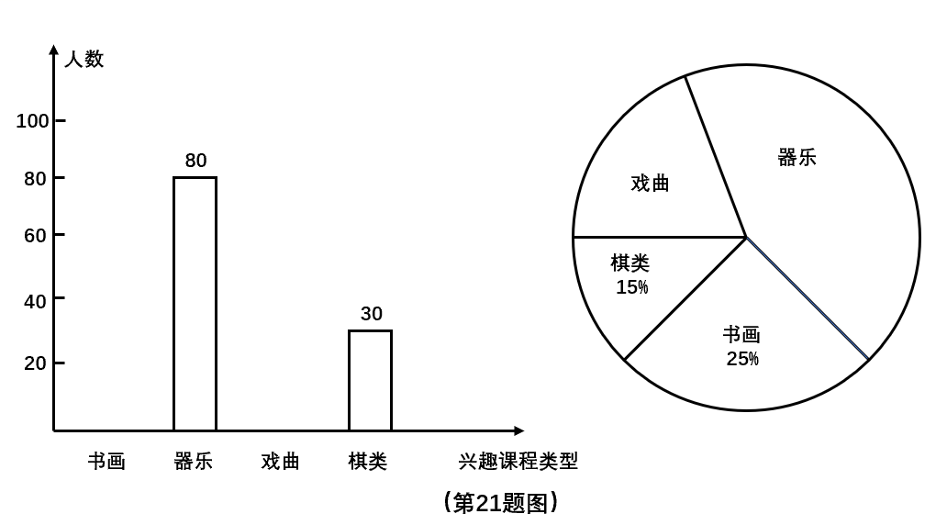
（1）本次随机调查了多少名学生？
（2）补全条形统计图中“书画”、“戏曲”的空缺部分；
（3）若该校共有1200名学生，请估计全校学生选择“戏曲”类的人数；
（4）学校从这四类课程中随机抽取两类参加“全市青少年才艺展示活动”，用树形图或列表法求处恰好抽到“器乐”和“戏曲”类的概率（书画、器乐、戏曲、棋类可分别用字幕A，B，C，D表示）
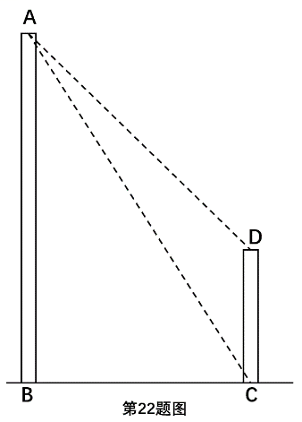
22.（本题满分7分）如图，两座建筑物的水平距离BC为40m，从A点测得D点的俯角α为45°，测得C点的俯角β为60°。求这两座建筑物AB,CD的高度。（结果保留小数点后一位，$\sqrt{2}≈1.414，\sqrt{3}≈1.732.$）

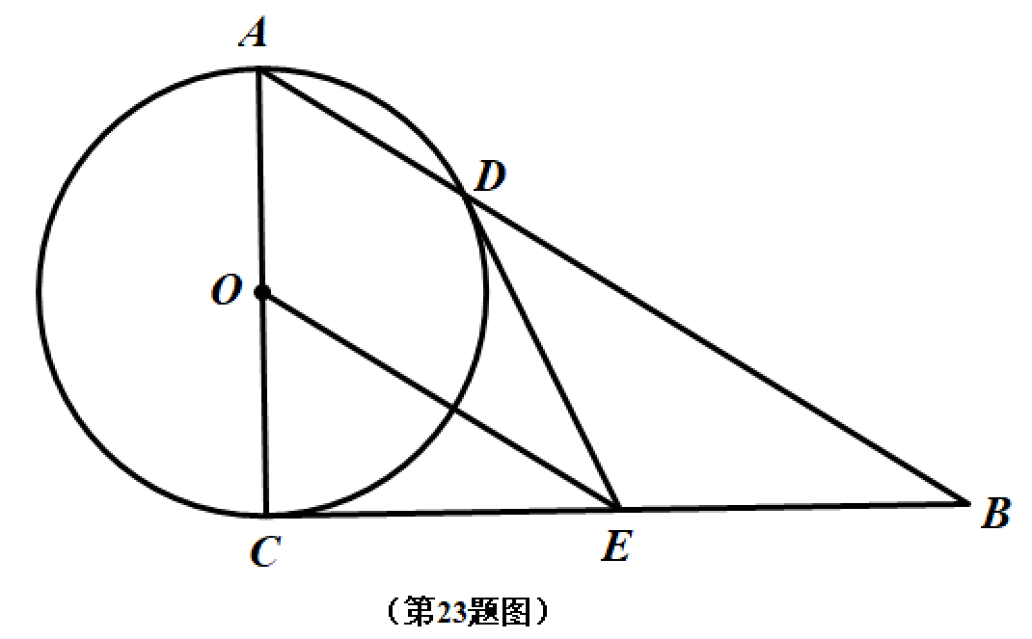
23.（本题满分8分）如图，在Rt$∆ABC$中，∠ACB=90°，以AC为直径的⊙0交AB于点D，过点D作⊙0的切线交BC于点E，连接OE.
（1）求证：$∆DBE$是等腰三角形；
（2）求证：$∆COE\sim ∆CAB$

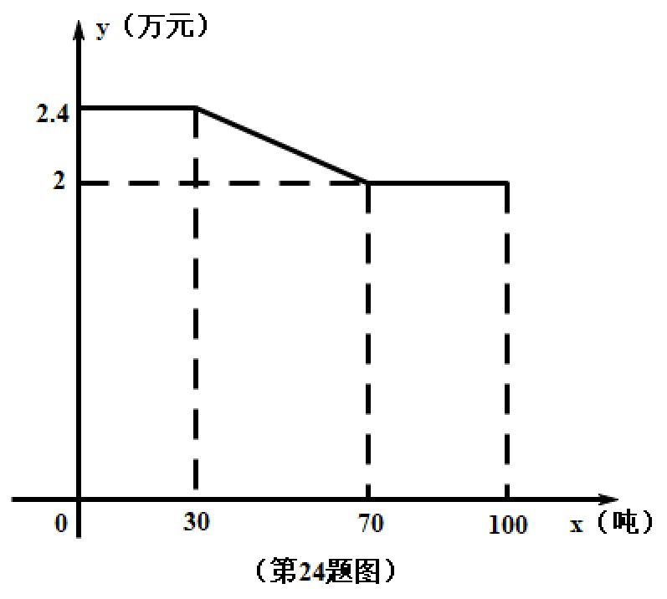
24.（本题满分10分）某县积极响应市政府加大产业扶贫力度的号召，决定成立草莓产销合作社，负责扶贫对象户种植草莓的技术指导和统一销售，所获利润年底分红。经市场调研发现，草莓销售单价y（万元）与产量x（吨）之间的关系如图所示（0≤x≤100），已知草莓的产销投入总成本p（万元）与产量x（吨）之间满足p=x+1.
（1）直接写出草莓销售单价y（万元）与产量x（吨）之间的函数关系式；
（2）求该合作社所获利润w（万元）与产量x（吨）之间的函数关系式；
（3）为提高农民种植草莓的积极性，合作社决定按0.3万元/吨的标准奖励扶贫对象种植户，为确保合作社所获利润w’（万元）不低于55万元，产量至少要达到多少吨？

25.（本题满分14分）如图1在平面直角坐标系xoy中，已知A（-2，2），B（-2，0），C（0，2），D（2，0）四点，动点M以每秒$\sqrt{2}$个单位长度的速度沿B→C→D运动（M不与点B、点D重合），设运动时间为t（秒）.
（1）求经过A、C、D三点的抛物线的解析式；
（2）点P在（1）中的抛物线上，当M为BC的中点时，若$∆PAM≅∆PBM$，求点P的坐标；
（3）当M在CD上运动时，如图2，过点M作MF⊥x轴，垂足为F，ME垂直AB，垂足为E.设矩形MEBF与$∆BCD$重叠部分的面积为S，求S与t的函数关系式，并求出S的最大值；
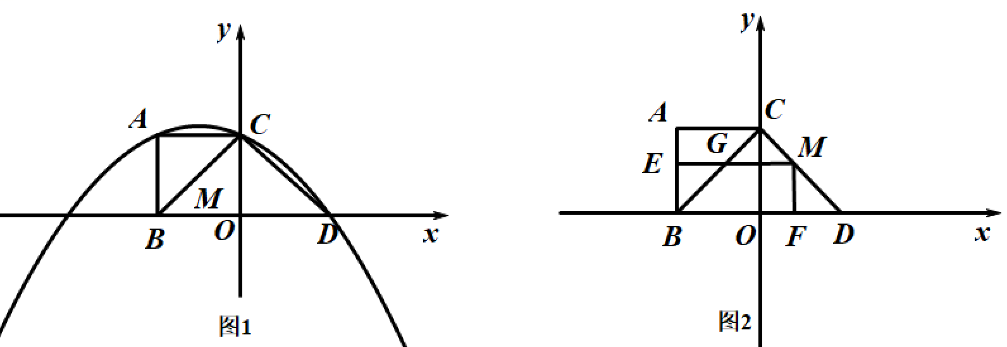
（4）点Q为x轴上一点，直线AQ与直线BC交于点H，与y轴交于点K.是否存在点Q，使得$∆HOK$为等腰三角形？若存在，直接写出符合条件的所有Q点的坐标；若不存在，请说明理由.



